## Windows 10

Открываем ***«Параметры»*** через «Пуск».

[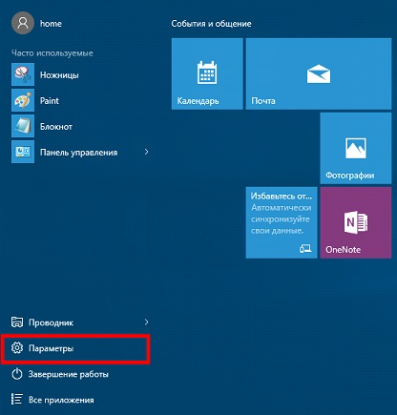](http://windowsprofi.ru/wp-content/uploads/2016/06/%D0%A4%D0%BE%D1%82%D0%BE-5-21.jpg)

Заходим в пункт ***«Сеть и Интернет».***

[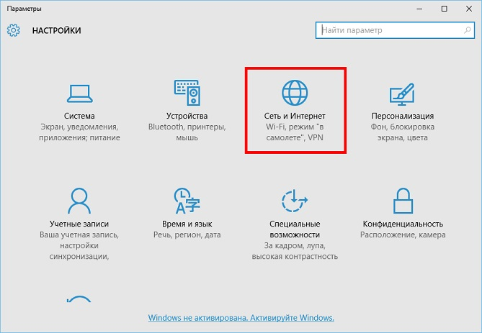](http://windowsprofi.ru/wp-content/uploads/2016/06/%D0%A4%D0%BE%D1%82%D0%BE-6-21.jpg)

Переходим в ***«Центр управления сетями и общим доступом»***

[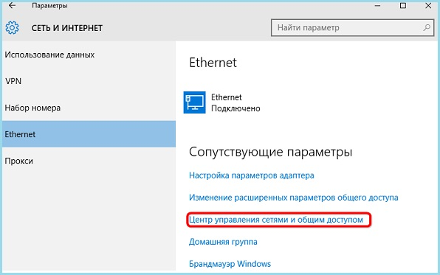](http://windowsprofi.ru/wp-content/uploads/2016/06/%D0%A4%D0%BE%D1%82%D0%BE-7-20.jpg)

Выбираем ***«Создание и настройка нового подключения или сети».***

[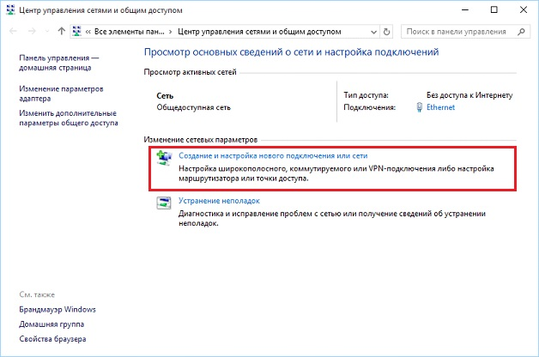](http://windowsprofi.ru/wp-content/uploads/2016/06/%D0%A4%D0%BE%D1%82%D0%BE-8-18.jpg)

***«Подключение к интернету».***

[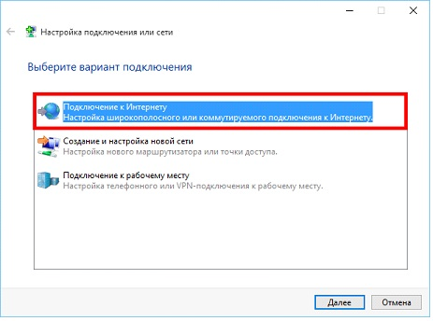](http://windowsprofi.ru/wp-content/uploads/2016/06/%D0%A4%D0%BE%D1%82%D0%BE-9-18.jpg)

Выбираем вариант ***«Высокоскоростное (с PPPoE)».***

[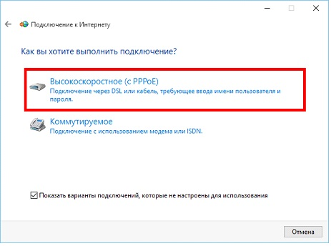](http://windowsprofi.ru/wp-content/uploads/2016/06/%D0%A4%D0%BE%D1%82%D0%BE-10-14.jpg)

В поля «***Имя пользователя»*** и «***Пароль»*** вводим логин и пароль, указанные в договоре с провайдером, нажимаем кнопку ***«Подключить».***

Для проверки вводимых значений можно активировать опцию отображения вводимых символов.

Для того, чтобы система запомнила пароль и не перезапрашивала его при каждом подключении, устанавливаем флажок «*Запомнить этот пароль» (рекомендуется)*.

[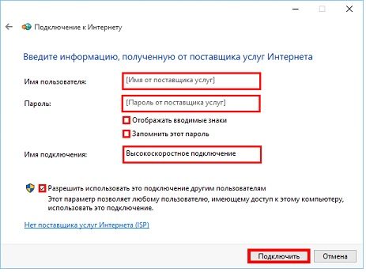](http://windowsprofi.ru/wp-content/uploads/2016/06/%D0%A4%D0%BE%D1%82%D0%BE-11-12.jpg)